Комитет образования администрации Балаковского муниципального района
Муниципальное автономное дошкольное образовательное учреждение детский сад № 23 г. Балаково Саратовской области

Конспект: Викторина «В здоровом теле – здоровый дух»
Старшая группа № 9

Подготовили воспитатель: Чуркина Ю.Ю.

Цель: пропаганда здорового образа жизни среди дошкольников.
Задачи:
-Закреплять знания детей о том, как сохранить здоровье.
-Обогащать словарный запас детей по спортивной тематике и ЗОЖ.
-Формировать способности к импровизации и творчеству в двигательной деятельности.
-Создавать положительный эмоциональный настрой, желание заниматься спортом.
-Воспитывать целеустремленность, командные качества.

Ход викторины:

В викторине участвуют 2 команды.
Воспитатель: Здравствуйте ребята! Всю неделю мы с вами говорили про здоровье. Как вы думаете, каким образом мы можем проверить ваши знания? (предложения детей- викторина).Хорошо давайте разделимся на 2 команды и посоревнуемся. (выбираем капитанов команд и название : Улыбка и Спортики.) За каждый правильный ответ команды получает фишку, побеждает та команда, у которой больше фишек.

Воспитатель: В конце , мы узнаем, какая из команд больше знает про здоровье. А поможет в этом жюри.

Воспитатель: 1 Конкурс- называем предметы, которые помогают стать чистым и опрятным. А в этом нам помогут - загадки. (загадки каждой команде ,по очереди)

1 конкурс
Ускользает, как живое,
Но не выпущу его я.
Белой пеной пенится,
Руки мыть не ленится! (Мыло)
Вот такой забавный случай!
Поселилась в ванной – туча.
Дождик льется с потолка
Мне на спину и бока.
До чего ж приятно это!
Дождик теплый, подогретый. 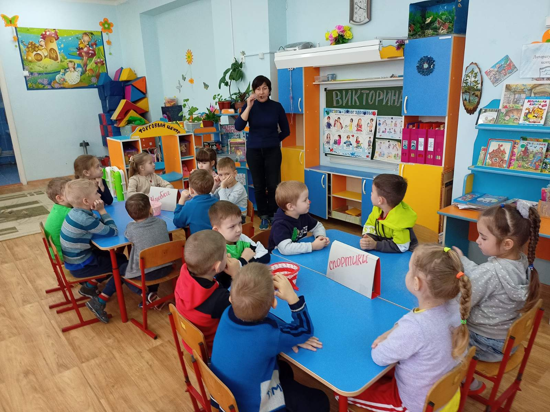
На полу не видно луж.
Все ребята любят ….(Душ)
Резинка – Акулинка
Пошла гулять по спинке.
А пока она гуляла,
Спинка розовая стала. (Мочалка)
Костяная спинка,
Жесткая щетинка,
С мятной пастой дружит,
Нам усердно служит. (Зубная щетка)
Хожу, брожу не по лесам,
А по усам, по волосам,
И зубы у меня длинней,
Чем у волков и мышей. (Расческа)
Вафельное и полосатое,
Ворсистое и мохнатое,Всегда под рукою –Что это такое? (Полотенце)

2 конкурс «Разбери полезные и вредные продукты питания».
На столе лежат картинки овощей, фруктов, неполезных продуктов. Один ребёнок переносит овощи, другой фрукты, а третий неполезные продукты.
Затем проверяем и выслушиваем ответы детей. 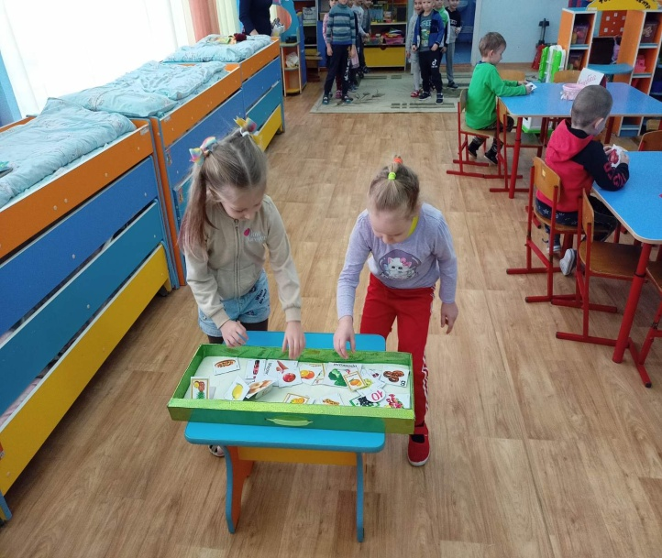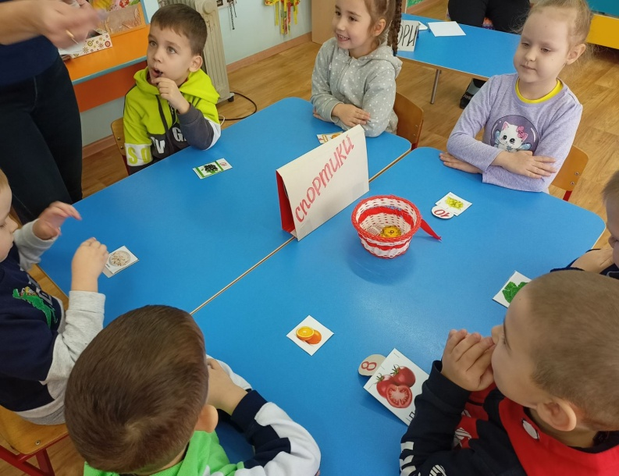

3 конкурс
Сейчас мы узнаем, какая команда самая сообразительная. Я буду называть начало русской поговорки, а вы должны его закончить .

- В здоровом теле, ……….(здоровый дух).
- До свадьбы ……..(заживет).
- Одна кожа, да …..(кости).
.
- У кого, что болит, тот о том и ……(говорит).
- Еле-еле душа в ……(теле).
- Пешком ходить – долго …….(жить).

- Солнце, воздух и вода …….. (наши верные друзья).
- Здоровье дороже ……. (богатства).

Вос-ль: А что это такое зарядка? И для чего она нужна?

Дети: Чтобы быть здоровым, сильным и не болеть.

Во-ль: 4 конкурс :А вот сейчас каждая команда должна рассказать стихотворение про зарядку.

По утрам зарядку делай
Будешь сильным,
Будешь смелым.

Прогоню остатки сна
Одеяло в сторону
Мне гимнастика нужна
Помогает здорово.

Вос-ль: Хорошо! А теперь я буду говорить слова, а вы будете делать движения!

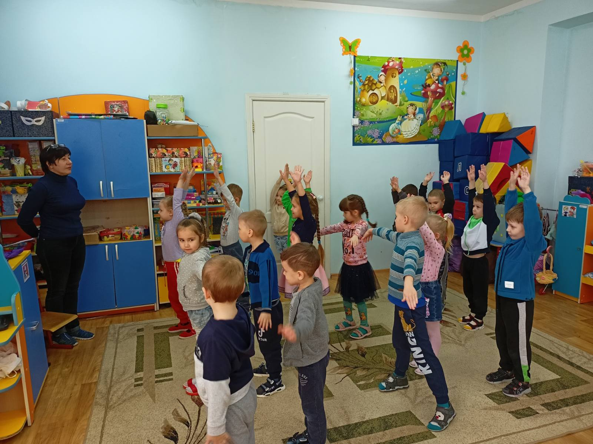

Чтобы быть всегда в порядке,
Утром делаем зарядку.
Щеки трем, разогреваем,
Шею тоже разминаем,
Уши надо растереть,
Вправо, влево посмотреть.
Пальцы крепко мы сжимаем,
А затем их разжимаем,
Растираем мы ладошки
И похлопаем немножко.
Раз, два, три, четыре, пять,
Будем дальше продолжать.
Закрепим за шеей руки,
И не будет больше скуки,
Вправо, влево повернемся,
Широко все улыбнемся
И наклон вперед – назад
Будем дважды повторять.
Раз, два…Раз, два…
Мы на пояс руки ставим,
Тело вправо наклоняем
Влево тоже наклоняем,
Дважды все мы повторяем.
Раз, два…Раз, два…
Дважды хлопнем мы в ладоши,
Раз, два…
По коленям хлопнем тоже,
Раз, два…
А потом присядем-встанем,
Дважды все мы повторяем.
Раз, два…Раз, два…
Мы попрыгаем легко,
Пусть совсем невысоко,
Прыгаем как зайчики,
Девочки и мальчики.
Раз, два, три, четыре, пять,
Будем дальше продолжать.
Руки вверх мы поднимаем,
А затем их опускаем,
Повторяем раз пяток,
Поднимаясь на носок
Раз, два, три, четыре, пять,
Вдох и выдох.…Улыбнулись!
И готовы все опять
Знанья вместе добывать.

5 конкурс – Загадки о спортивных предметах

Он лежать совсем не хочет.
Если бросить, он подскочит.
Бросишь снова, мчится вскачь,
Ну, конечно – это…. (мяч)

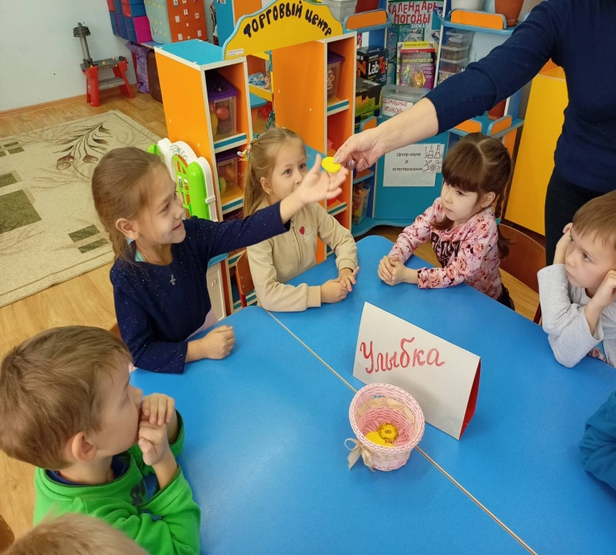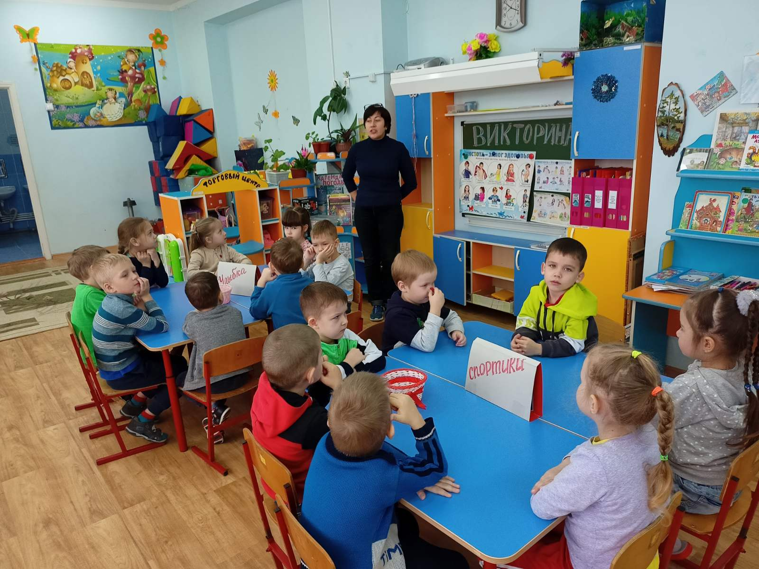

В гору их везут,
а с горы сами бегут. (санки)
Палка в виде запятой,
Гонит шайбу пред собой (клюшка)
Этот конь не ест овса
Вместо ног – два колеса.
Сядь верхом и
Мчись на нем
Только лучше правь рулем (велосипед)
Ежедневно, встав с постели
Поднимаю я …(гантели)
Я его кручу рукой,
И на шеи и ногой,
И на талии кручу,
И ронять я не хочу (обруч)

6 конкурс - «Посмотри и угадай!»
(по 2 карточки,определяют вид спорта)

Ну-ка дети не ленитесь,
Вы со спортом подружитесь.

Вызываются капитаны команд. Каждому капитану выдается иллюстрация с видом спорта. Надо показать движениями и жестами без слов, изображенный на иллюстрации вид спорта, своей команде. Команды по очереди отгадывают.

7 конкурс - «В гости к Мойдодыру»

Задание участникам: продолжить строки из стихотворения К. И. Чуковского «Мойдодыр».

1. У тебя на шее вакса, у тебя под носом клякса.
У тебя такие руки,………(Что сбежали даже брюки…).

2. Одеяло убежало, улетела простыня……(А подушка как лягушка, ускакала от меня…).

3.Надо, надо умываться по утрам и вечерам…..(А нечистым трубочистам стыд и срам…).

4. Да здравствует мыло душистое и полотенце пушистое…(И зубной порошок и густой гребешок…).

5.И в ванне, и в бане, всегда и везде… (Вечная слава воде!).

6. Рано утром на рассвете …(умываются мышата…)

8 конкурс - Блиц-вопрос
- Что делать по утрам, чтобы быть здоровым?
- Как называется вид спорта, когда катаются на коньках под музыку?
- Как называется спортивный снаряд, который спортсмены отбивают клюшкой?
- Летние виды спорта?
- Зимние виды спорта?
- Коньки на лето?

Воспитатель: Пока жюри подводит итоги нашей викторины, я предлагаю вам поиграть.

Физминутка «Руки к пяткам и к ушам»

Задание: повторять быстро движения за ведущим и произносить слова.
Руки к пяткам и к ушам.На колени и к плечам,В стороны, на пояс, вверх!А теперь веселый смех!
Все мальчишки: «Ха-ха-ха!»Все девчонки: «Хи-хи-хи!»А все вместе: «Хо-хо-хо!»
Жюри подводит итоги. Награждение команд! Вос-ль Подводим итог- что такое здоровье? Дети: Здоровье – это счастье! Это когда ты весел и все у тебя получается. Здоровье нужно всем – и детям, и взрослым, и даже животным.

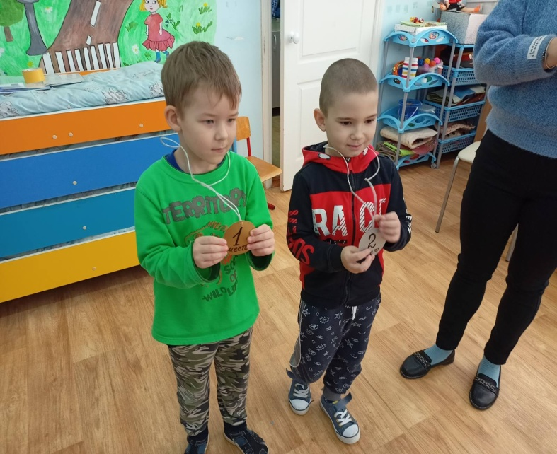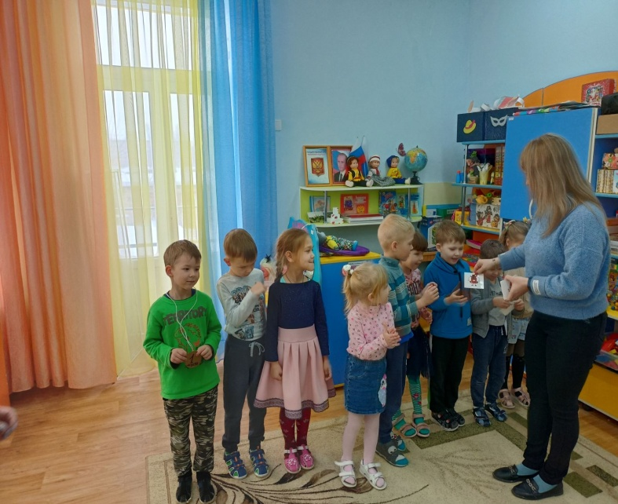

Вос-ль: Что нужно делать, чтобы быть здоровым?
Дети: Закаляться, заниматься спортом, кушать витамины…….
Воспитатель:
«Здоровым быть – вот это да!
Всем спасибо за внимание,
За задор и звонкий смех,
За огонь соревнования,
Обеспечивший успех.
Вот настал момент прощания.
Будет краткой моя речь.
Говорю всем: «До свидания! До счастливых новых встреч!»
